” ВОЛОГОДЧИНА - ЗЕМЛЯ ГЕРОЕВ”
Вологжане приняли участие во всех крупнейших битвах Великой Отечественной войны. 336 тысяч уроженцев Вологодской области воевали с захватчиками, представляя 21% от всего трудоспособного населения, что явилось самым большим процентом по сравнению с другими территориями бывшего Советского Союза. Родина высоко оценила ратный труд вологжан. 180 человек были удостоены звания Героя Советского Союза, почти 152 тысячи наградили орденами и медалями, в том числе 35 человек стали полными кавалерами ордена Славы. Подвиг вологжан навсегда остался в народной памяти.
Среди тысяч человек воевал и мой дедушка - Григорьев Леонид Анатольевич. Он родился в 1926 году в городе Вологда. В возрасте 15 лет его призвали на фронт. В звании “младший сержант” он прошёл почти всю войну, но на фронте Великой Отечественной войны получил 17 августа 1945 года сквозное пулевое ранение верхней трети левого предплечья с переломом локтевого отростка локтевой кости и мягких тканей левого бедра. По поводу чего с 30 октября 1945 года находился на излечении в ЭГ 3966 предыдущие этапы с момента ранения: 97 МСБ, ГЛР 1947, ЭГ 890, ВГ 306, ЭГ 886, из которого выбыл 23 ноября 1945 года. После этого ранения был признан негодным к военной службе. Это подтверждают документы, которые сохранились в нашей семье.
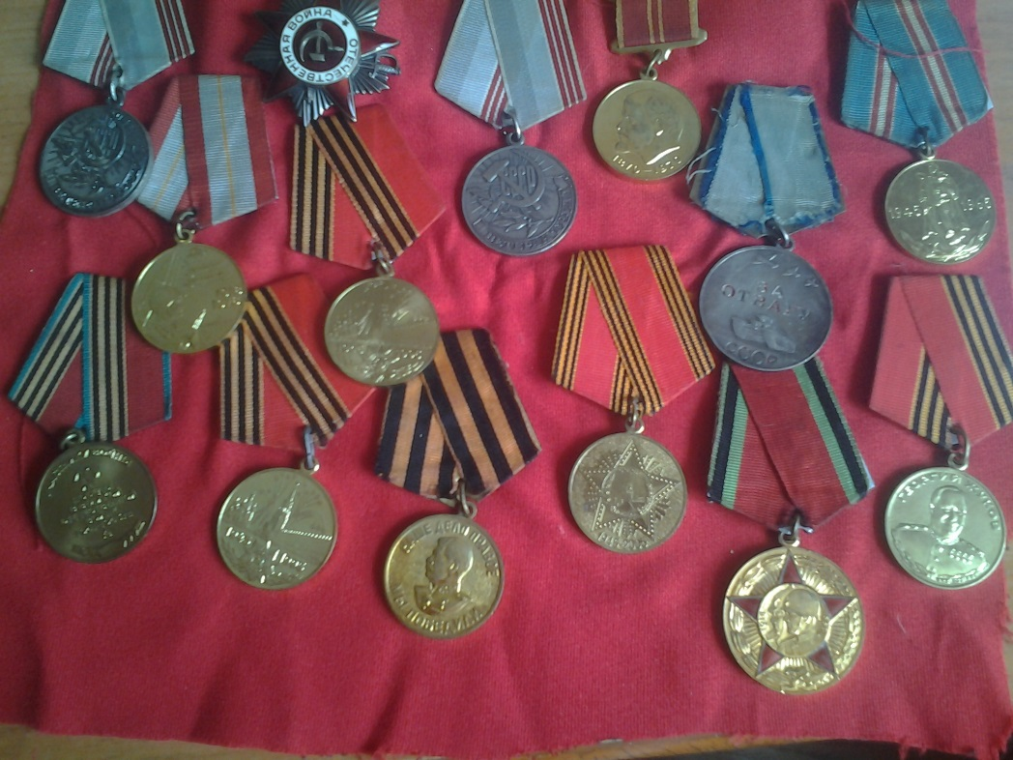
За всю войну он получил множество медалей, к каждой из которой есть своё удостоверение! Одна из медалей – “Медаль за Берлин”.

Среди множества медалей есть орден Великой Отечественной войны.

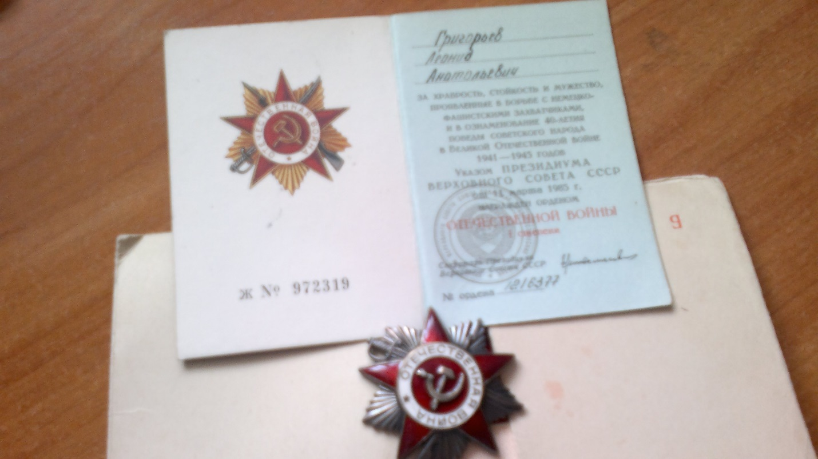

9 Мая 2003 года на площади революции областного центра прошёл традиционный митинг и военный парад, посвящённый 59-й годовщине со дня победы, и на этом параде мой дед кладёт цветы к Вечному огню с другими ветеранами войны, поминая солдат, которые отдали свою жизнь ради победы!
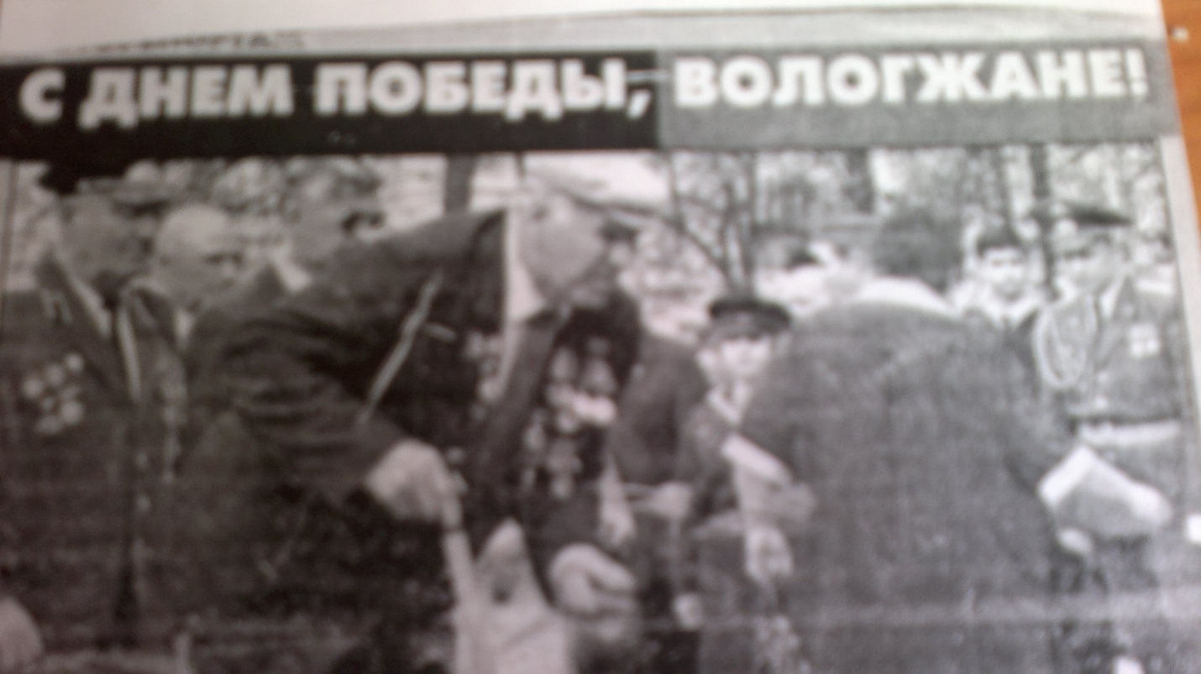
Мой дедушка, как и все те, кто воевал, прожил нелёгкую жизнь. Эти люди своей стойкостью, беззаветным мужеством, кровью своей завоевали долгожданную радостную победу. Их героизм, самоотверженность, любовь к Родине навсегда останутся в нашей памяти.
Григорьев Дмитрий,
учащийся 9 «В» класса
МОУ «СОШ №5» г. Вологды
Учитель – Е.В. Седунова

